⬇⬇ 土 地 使 用 情 形 變 更 申 請 書

土地坐落 | 區 | 段 | 小段 | 地號
土地坐落 | 區 | 段 | 小段 | 地號
土地坐落 | 區 | 段 | 小段 | 地號
房屋坐落 | 臺中市 區 里 鄰 路(街)  段 巷 弄 號 樓之
申請事項 | □原課徵田賦土地，因 申請改按一般稅率課徵地價稅，面積：
申請事項 | 平方公尺。
申請事項 | □原核准減免地價稅 土地，因 申請改按一般稅率課徵地價稅，面
申請事項 | 積： 平方公尺。
申請事項 | □原核准自用住宅用地稅率課徵地價稅，因下列情形。申請改按一般稅率課徵地價
申請事項 | 稅：
申請事項 | □放棄按自用住宅用地稅率課徵地價稅。
申請事項 | □供營業使用： 面積： 平方公尺。
申請事項 | □出租使用： 面積： 平方公尺。
申請事項 | □土地所有權人、配偶及直系親屬均未設戶籍於該地上房屋。
申請事項 | □其他：

此 致

臺中市政府地方稅務局 | 分局
土地所有權人(申請人)： |  |  |  | （簽名或蓋章）
身分證或扣繳單位統一編號：
通訊地址：
□同房屋坐落地址
□ Combin Combin Combin 鄰 Combin 段 巷 弄 號 樓之
□併同變更為地價稅繳款書送單地址
□併同變更為房屋稅繳款書送單地址
※日後如需變更繳款書送單地址，請以網路或書面向本分局辦理更址。

聯絡電話： 申請日期： 年 月 日
調查  結果 | □上列土地 平方公 因 ，改按一般用地稅率課徵地價。 | 經辦人：  股長：  主任：

---------------------------------------------------------------------------------------
附聯
土地使用情形變更申請書
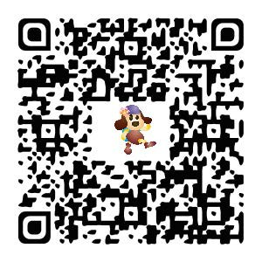
收件: 年 月 日第 號 臺中市政府地方稅務局 分局

臨櫃案件進度查詢

